1. [Đề thi Toán 9 Học kỳ 1 năm học 2017-2018, Quận 7, TP.Hồ Chí Minh]][9D1B3]

Thực hiện phép tính.

a). .

b). .

**Lời giải.**

a).



b). Cách 1.











Cách 2.











1. [Đề thi Toán 9 Học kỳ 1 năm học 2017-2018, Quận 7, TP.Hồ Chí Minh]][9D1B8]

Rút gọn biểu thức .

**Lời giải.**



1. [Đề thi Toán 9 Học kỳ 1 năm học 2017-2018, Quận 7, TP.Hồ Chí Minh]][9D2B2]

Giải phương trình .

**Lời giải.**

Điều kiện xác định .

Phương trình đã cho trở thành



Vậy tập nghiệm .

1. [Đề thi Toán 9 Học kỳ 1 năm học 2017-2018, Quận 7, TP.Hồ Chí Minh]][9D2B4]

Cho hàm số  có đồ thị  và hàm số  có đồ thị .

a). Vẽ  và  trên cùng một mặt phẳng tọa độ.

b). Tìm tọa độ giao điểm của  và .

**Lời giải.**

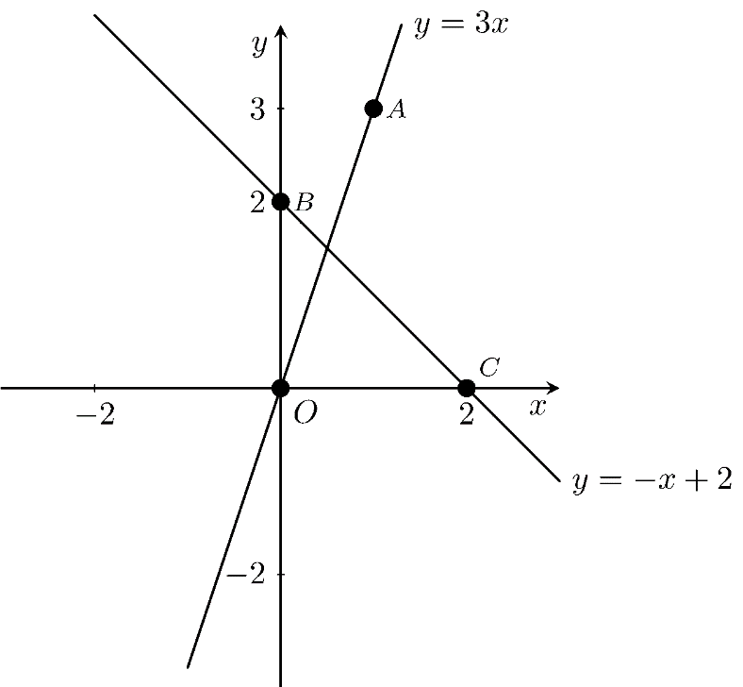

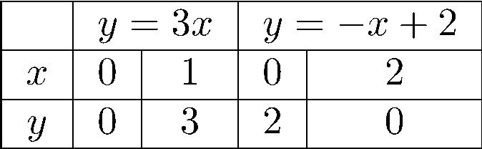

a). Bảng giá trị của hai hàm số  và .

Đồ thị

b). Phương trình hoành độ giao điểm của hai đường thẳng là .

Vậy  cắt  tại điểm có tọa độ là .

1. [Đề thi Toán 9 Học kỳ 1 năm học 2017-2018, Quận 7, TP.Hồ Chí Minh]][9D2B2]

Cho biết rằng diện tích rừng ngập mặn ở xã  được xác định bởi hàm số , trong đó  tính bằng héc-ta,  tính bằng số năm kể từ năm . Hãy tính diện tích rừng ngập mặn ở xã  vào các năm  và .

**Lời giải.**

Diện tích rừng ngập mặn ở xã  năm  là  héc-ta.

Diện tích rừng ngập mặn ở xã  năm  là  héc-ta.

1. [Đề thi Toán 9 Học kỳ 1 năm học 2017-2018, Quận 7, TP.Hồ Chí Minh]][9H1B5]

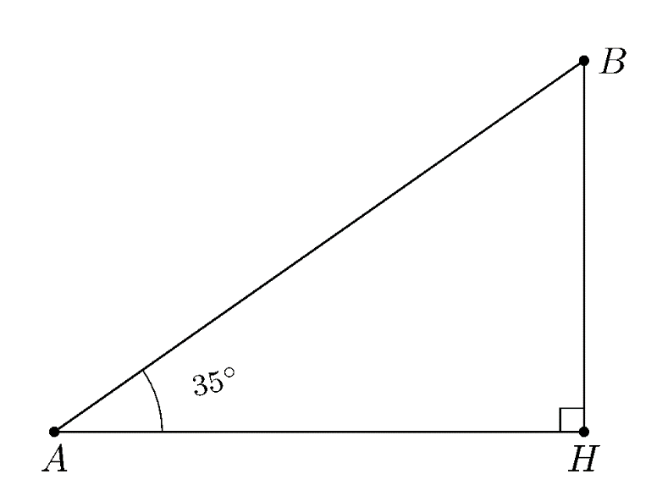

**Lời giải.**

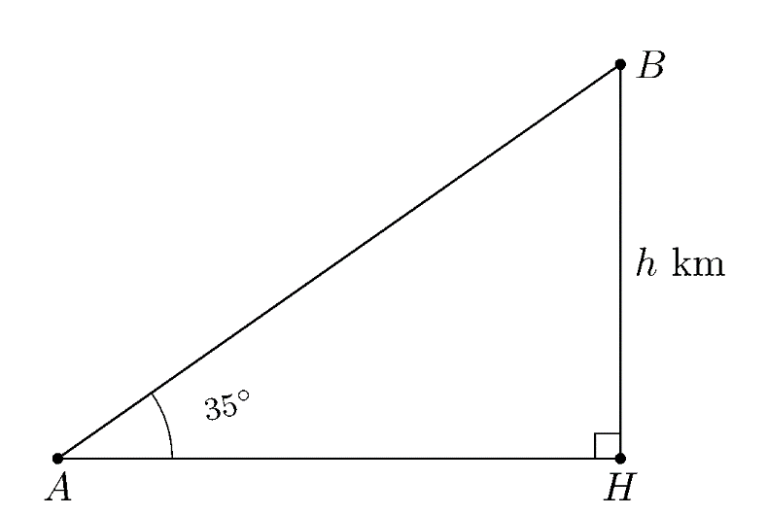

Sau  phút quãng đường máy bay bay được là

 km.

Áp dụng tỉ số lượng giác trong tam giác vuông  ta được.

Độ cao  km.

1. [Đề thi Toán 9 Học kỳ 1 năm học 2017-2018, Quận 7, TP.Hồ Chí Minh]][9D2B1]

Giá bán một chiếc xe đạp Martin hiệu M ở cửa hàng Martin  là  đồng. Nhân dịp Tết dương lịch, cửa hàng Martin  khuyến mãi giảm giá  tất cả các sản phẩm và nếu mua trong khung giờ vàng sẽ được giảm thêm  trên giá đã giảm. Bạn  mua xe đạp đó vào dịp khuyến mãi Tết dương lịch và mua trong khung giờ vàng. Hỏi bạn  mua xe đạp đó giá bao nhiêu?

**Lời giải.**

Bạn  mua xe vào dịp Tết dương lịch nên giá bán được giảm còn  giá niêm yết. Do đó giá bán ra lúc này là  đồng.

Bên cạnh đó, bạn  mua xe vào đúng giờ vàng nên giá giá bán lại được giảm còn  giá đã giảm. Do đó giá bán cuối cùng sẽ là  đồng.

1. [Đề thi Toán 9 Học kỳ 1 năm học 2017-2018, Quận 7, TP.Hồ Chí Minh]][9H2K6]

Cho đường tròn  và một điểm  ở ngoài đường tròn. Vẽ tiếp tuyến ,  với đường tròn (,  là tiếp điểm).

a). Chứng minh  vuông góc với  và bốn điểm , , ,  cùng thuộc một đường tròn.

b). Qua điểm  thuộc cung nhỏ , kẻ tiếp tuyến tại  cắt các tiếp tuyến ,  lần lượt tại , . Chứng minh  bằng chu vi .

**Lời giải.**

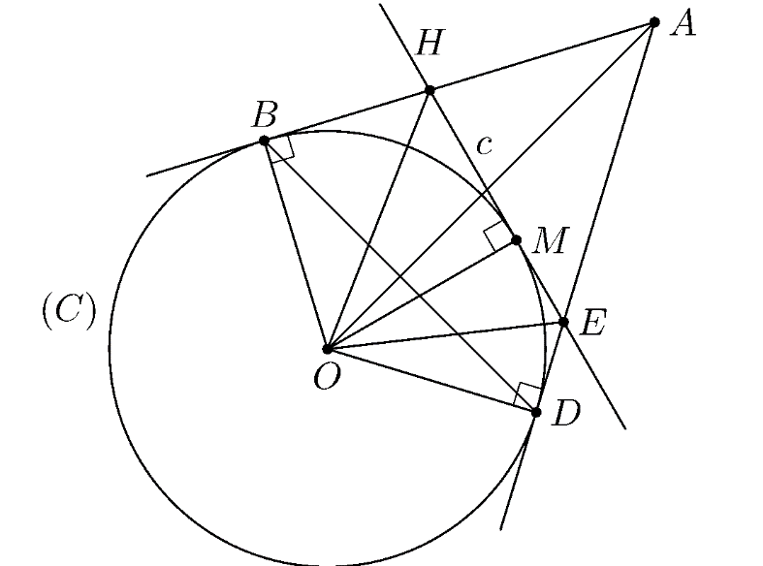

a).

b).  (tính chất 2 tiếp tuyến cắt nhau) và .SuyraOA là trung trực của . Suy ra  vuông góc .

c). Xét hai  vuông tại  và  vuông tại  cùng nội tiếp đường tròn đường kính . Do đó tứ giác  nội tiếp đường tròn đường kính .

Vậy , , ,  cùng nằm trên một đường tròn.

d). ,  là hai tiếp tuyến cắt nhau của đường tròn .

Tương tự, ,  là hai tiếp tuyến cắt nhau của đường tròn .

Chu vi của  là



**BẢNG ĐÁP ÁN.**

|  |  |  |  |  |  |  |  |  |  |
| --- | --- | --- | --- | --- | --- | --- | --- | --- | --- |
|  |  |  |  |  |  |  |  |  |  |